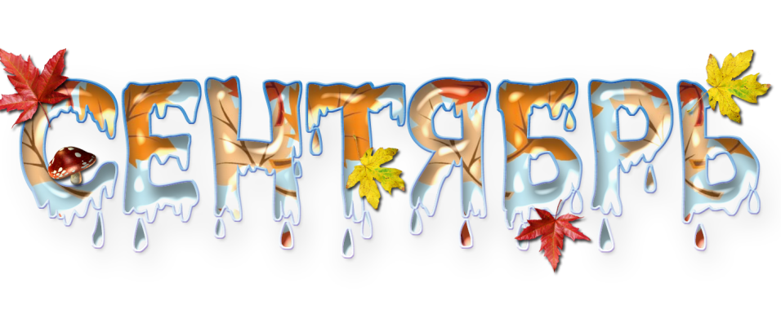

Вот и закончилось лето. Мы с ребятами групп «Солнышко» и «Рябинка» ждем в гости золотую осень.

**Осень в гости к нам идет**

*Музыка и слова  Е.Гомоновой*

        Листик желтый, листик желтый

        На дорожку упадет.  
       Это значит, это значит,

        Осень в гости к нам идет.

**Припев:** Приходи красавица,

                 Осень золотая.

                 Деткам очень нравится,

                 Осень золотая!

        Вот из тучки дождик, дождик

        На ладошку упадет.

        Это значит, это значит,

        Осень в гости к нам идет!

**Хоровод с осенью**

Осень, осень, осень золотая,  
Наша гостья, гостья дорогая!  
Хорошо, что ты пришла,  
Что нам, осень, принесла?  
Соло:  
Принесла я вам с полей  
Колоски пшеничные.  
Будут, будут у детей  
Пироги отличные.

Хор:  
Осень, осень, осень золотая,  
Наша гостья, гостья дорогая!  
Хорошо, что ты пришла.  
Что нам, осень, принесла?  
Соло:  
Помидоры, Огурцы  
Принесла вам с грядки,  
И капусту, и бобы.  
Кушайте, ребятки.

Хор:  
Осень, осень, осень золотая,  
Наша гостья, гостья дорогая!  
Хорошо, что ты пришла,  
Что нам, осень, принесла?  
Соло:  
Чудо-яблоки для вас  
Принесла из сада.  
Угощаю всех сейчас,  
Кушайте, ребята.

**«Огородная хороводная» :**

1.Дети идут по кругу и поют:

Есть у нас огород. Там своя морковь растет

Вот такой ширины, вот такой вышины! (2 раза)

**Дети останавливаются и раскрывают руки в ширину, а затем поднимают их вверх.**

Ты, морковь, сюда спеши. Ты немного попляши

А потом не зевай и в корзинку полезай (2 раза)

**Дети, стоя на месте, поют**:

**Выходит «морковь», пляшет и по окончанию куплета возвращается в круг**

2.Дети идут по кругу и поют:

Есть у нас огород, там зеленый лук растет

Вот такой ширины, вот такой вышины (2 раза)

**Дети останавливаются и раскрывают руки в ширину, а затем поднимают их вверх**

Ты лучок сюда спеши, ты немного попляши,

А потом не зевай и в корзинку полезай (2 раза)

**В кругу танцует «лук», по окончанию куплета возвращается в** круг

3.Дети идут по кругу и поют:

Есть у нас огород и капуста там растет

Вот такой ширины, вот такой вышины (2 раза)

Ты капуста, к нам спеши, та немного попляши,

А потом не зевай и в корзинку полезай (2 раза)

**Выходит «капуста» и пляшет в кругу, по окончанию куплета возвращается в круг**

4.Дети идут по кругу и поют:

Есть у нас грузовик, он не мал и не велик.

Вот такой ширины, вот такой вышины (2 раза)

Ты, шофер, сюда спеши, ты немного попляши

А потом не зевай, увози наш урожай!

**Выходит «шофер» и пляшет в кругу, по окончанию куплета возвращается в круг**

**А также готовим новые танцы:**

**« Виноватая тучка»**

**«Танец грибочков»**

**«Девочки –рябинки»**

**«Танец с листочками»**

**И, конечно, играем.**

**Приходите к нам на праздник, бабушки и дедушки, на День пожилого человека.**

**Музыкальный руководитель Шубина Л. Г.,воспитатели и дети групп «Солнышко, и «Рябинка»**